Додаток 1

до рішення виконавчого комітету

Південнівської міської ради

від 20.02.2025 № 2072

**ПОЛОЖЕННЯ  
про Почесну відзнаку «За заслуги перед Южненською міською**

**територіальною громадою» у новій редакції**

1. Почесна відзнака “За заслуги перед Южненською міською територіальною громадою ” (далі – Почесна відзнака) заснована з метою відзначення кращих працівників, ветеранів, окремих громадян та почесних гостей міста Південного Одеського району Одеської області та Южненської міської територіальної громади, які зробили видатний внесок у розвиток міста та громади, піднесення його статусу, або в знак великої поваги до їх суспільно-корисної діяльності, за миротворчу та доброчинну діяльність, за мужність і відвагу, виявлені під час захисту державного суверенітету та територіальної цілісності нашої держави, активну громадську, волонтерську та благодійну діяльність.

2. Почесною відзнакою нагороджуються мешканці міста Південне, Южненської міської територіальної громади, інших регіонів України, громадяни інших країн, які досягли високого професіоналізму, значних успіхів у виробничій, науковій, державній, спортивній, творчій та інших сферах діяльності.

3. Нагородження Почесною відзнакою проводиться щорічно на урочистому святкуванні державного, професійного або загальноміського свята, на підставі розпорядження Південнівського міського голови за поданням підприємств, організацій, установ, постійних депутатських комісій та депутатів Південнівської міської ради або за ініціативою міського голови.

4. Подання про відзначення вноситься на ім’я міського голови, як правило, за місяць до дати нагородження. Одночасно з поданням про нагородження подаються відомості про конкретні здобутки кандидата на нагородження. Одна особа може бути нагороджена Почесною відзнакою лише один раз.

5. Почесною відзнакою також нагороджуються військовослужбовці та працівники Збройних Сил України, а також інші особи за високі особисті досягнення у службовій діяльності, зразкове виконання службових обов’язків та видатні заслуги перед Збройними Силами України, а також за особисту мужність і самовіддані дії, виявлені у захисті державного суверенітету та територіальної цілісності України, вірність військовій присязі.

6. Неповнолітнім дітям загиблих (померлих) військовослужбовців Збройних сил України, мешканців Южненської міської територіальної громади, нагороджених посмертно Почесною відзнакою «За заслуги перед Южненською міською територіальною громадою», виплачується щомісячна виплата за рахунок коштів місцевого бюджету до досягнення ними 18-річного віку. Виплата здійснюється на підставі письмової заяви найближчих родичів неповнолітньої дитини, яка подається до управління соціальної політики Південнівської міської ради Одеського району Одеської області. Дана норма застосовується для осіб, нагороджених посмертно після 24.02.2022 р. з моменту прийняття розпорядження про нагородження.

7. Попередній розгляд поданих документів, облік громадян та підготовку розпоряджень Південнівського міського голови щодо нагородження Почесною відзнакою здійснює відділ з питань внутрішньої політики та зв’язків з громадськістю Південнівської міської ради Одеського району Одеської області.

8. Разом з Почесною відзнакою вручається посвідчення встановленого зразка.

9. Почесну відзнаку та посвідчення вручає міський голова або за його дорученням – заступник міського голови чи секретар міської ради. Вручення Почесної відзнаки проводиться в урочистій обстановці під час святкування відповідного державного, професійного або загальноміського свята.

10. Почесну відзнаку носять на лівій стороні грудей.

11. Нагородження Почесною відзнакою може бути проведено посмертно. У випадках нагородження посмертно — Почесна відзнака передається сім'ї загиблого (померлого) для зберігання як пам'ять.

12. У випадку втрати (псування) Почесної відзнаки чи посвідчення дублікат не видається.

Керуючий справами

виконавчого комітету Владислав ТЕРЕЩЕНКО

Додаток 2

до рішення виконавчого комітету

Південнівської міської ради

від 20.02.2025 № 2072

**Опис та ескіз  
Почесної відзнаки “За заслуги перед Южненською міською**

**територіальною громадою”**

Почесна відзнака «За заслуги перед Южненською міською територіальною громадою» являє собою нагрудний знак орденського типу із золотистого металу. Основним елементом нагороди є рівносторонній хрест з розбіжними сторонами, заповнений емаллю синього кольору, в проміжку між сторонами хреста розташовані розбіжні промені золотистого кольору. По центру хреста розташований медальйон окантований лавровим вінком та надписом по колу «За заслуги перед громадою. Южненська громада», на полі заповненому емаллю синьою кольору. По центру медальйону розташований герб міста Південне на круглому полі, який заповнений емаллю білого кольору. Розмір знаку між протилежними кінцями хреста – 44 мм. Відзнака кріпиться кільцем до нижньої фігурної частини колодки. Колодка – прямокутної форми, обтягнута шовковою стрічкою. Стрічка – двокольорова з рівнозначними вертикальними смугами кольорів Державного Прапору України.

Матеріал Почесної відзнаки – мідь.

**Ескіз**

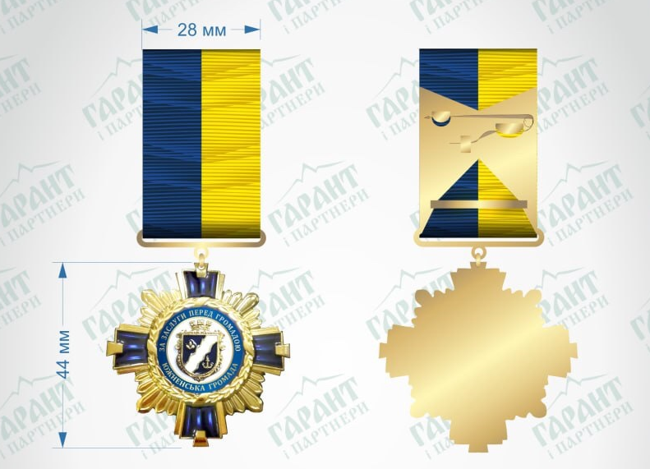

Керуючий справами

виконавчого комітету Владислав ТЕРЕЩЕНКО